Протокол № 8
заседания членов Совета саморегулируемой организации «Союз дорожно-транспортных строителей «СОЮЗДОРСТРОЙ»

г. Москва 17 февраля 2017 года

Форма проведения: очная

Присутствовали члены Совета: Кошкин Альберт Александрович – Президент ОАО «Сибмост», Хвоинский Леонид Адамович – генеральный директор «СОЮЗДОРСТРОЙ», Андреев Алексей Владимирович – генеральный директор ОАО «ДСК «АВТОБАН», Нечаев Александр Федорович – Председатель Совета директоров ООО «Севзапдорстрой», Рощин Игорь Валентинович – Первый заместитель генерального директора ОАО «Дорисс», Любимов Игорь Юрьевич – генеральный директор ООО «СК «Самори», Лилейкин Виктор Васильевич – генеральный директор ЗАО «Союз-Лес», Данилин Алексей Валерьевич – Исполнительный директор ООО «Магма 1», Вагнер Яков Александрович – Генеральный директор ООО «Стройсервис», Абрамов Валерий Вячеславович – генеральный директор ЗАО «ВАД», Власов Владимир Николаевич – генеральный директор ПАО «МОСТОТРЕСТ».

Повестка дня:

- Рассмотрение вопроса о вынесении мер дисциплинарного воздействия к организации-члену Союза ООО «Магма 1» не исполняющей требования законодательства РФ и обязательных условий членства в «СОЮЗДОРСТРОЙ».
- Рассмотрение вопроса о перечислении денежных средств, внесенных ранее ЗАО «Дорожно-строительное управление №1», ООО «Дорожно-строительный трест №1» в компенсационный фонд «СОЮЗДОРСТРОЙ».
- Разное.

По первому вопросу: слово имеет заместитель генерального директора «СОЮЗДОРСТРОЙ» Суханов П.Л. Уважаемые члены Совета! На Совете Союза, состоявшемся 17.01.2017г. (Протокол № 2), было принято решение о приостановлении действия Свидетельства о допуске сроком на 30 календарных дней следующей организации - членам Союза:

ООО «Магма 1».
По состоянию на 17 февраля 2017 года, нарушения, повлекшие приостановление действия Свидетельства о допуске к работам, данное организациям не устранены, в том числе не приняты меры по их устранению.

Решили: в связи с не устранением допущенных замечаний, с 17 февраля 2017 года, прекратить действие Свидетельства о допуске на основании пункта 3 части 15 статьи 55.8 Градостроительного кодекса Российской Федерации следующим организациям - членам Союза:

ООО «Магма 1»

На основании пункта 5 части 2 и части 3 статьи 55.7 и пункта 5 части 2 статьи 55.15 Градостроительного кодекса Российской Федерации, с 17 февраля 2017 года исключить из членов «СОЮЗДОРСТРОЙ»:

ООО «Магма 1»

По второму вопросу: слово имеет заместитель генерального директора «СОЮЗДОРСТРОЙ» Суханов Павел Львович. Уважаемые члены Совета! В адрес нашей организации:

- поступило заявление от ЗАО «Дорожно-строительное управление №1» о перечислении в соответствии с частью 13 статьи 3.3 Федерального закона № 191-ФЗ от 29.12.2004 г. «О введении в действие Градостроительного кодекса Российской Федерации" денежных средств в размере 1 000 000 (один миллион) рублей, внесенных ранее ЗАО «Дорожно-строительное № 1» в компенсационный фонд «СОЮЗДОРСТРОЙ» на расчетный счет Ассоциация «Саморегулируемая организация «Объединение строителей Калужской области» (Ассоциация «СРО «ОСКО»).
Задолженности по уплате членских взносов не имеет;
- поступило заявление от ООО «Дорожно-строительный трест №1», о перечислении в соответствии с частью 13 статьи 3.3 Федерального закона № 191-ФЗ от 29.12.2004 г. «О введении в действие Градостроительного кодекса Российской Федерации" денежных средств в размере 1 000 000 (один миллион) рублей, внесенных ранее ООО «Дорожно-строительный трест №1» в компенсационный фонд «СОЮЗДОРСТРОЙ» на специальный банковский счет Саморегулируемой организации «Союз строителей Югры» по прилагаемым реквизитам.
Задолженности по уплате членских взносов не имеет;

Решили: Признать заявления ЗАО «Дорожно-строительное управление №1», ООО «Дорожно-строительный трест №1» признать обоснованными и подлежащими удовлетворению. Выплату из компенсационного фонда «СОЮЗДОРСТРОЙ» произвести согласно указанных выше заявлений, в срок установленный действующим законодательством РФ.

Голосовали:
За – 11 голосов, против – нет, воздержался – нет.

По третьему вопросу: Разное.
Выступил генеральный директор «СОЮЗДОРСТРОЙ» Хвоинский Леонид Адамович. Уважаемые члены Совета! В адрес Союза поступило предложение о награждении почетной грамотой «СОЮЗДОРСТРОЙ» следующих работников ООО «Объединенные Системы Сбора Платы» - члена саморегулируемой организации «Союз дорожно-транспортных строителей «СОЮЗДОРСТРОЙ»:

- Трофимова Олега Борисовича – первого заместителя генерального директора ООО «ОССП»;
- Салехова Загида Сабировича – заместителя генерального директора ООО «ОССП»;
- Курбатова Сергея Александровича – операционного директора ООО «ОССП»;
- Самсонова Валерия Эдуардовича – советника генерального директора ООО «ОССП».

Решили: В соответствии с пунктом 1 Положения о Почетной грамоте саморегулируемой организации «Союз дорожно – транспортных строителей «СОЮЗДОРСТРОЙ» - За многолетний добросовестный труд и большой личный вклад в развитие автомобильных дорог Российской Федерации, наградить Почетной грамотой «СОЮЗДОРСТРОЙ» следующих работников ООО «ОССП»:
1. Трофимова Олега Борисовича – первого заместителя генерального директора ООО «ОССП»;
2. Салехова Загида Сабировича – заместителя генерального директора ООО «ОССП»;
3. Курбатова Сергея Александровича – операционного директора ООО «ОССП»;
4. Самсонова Валерия Эдуардовича – советника генерального директора ООО «ОССП».

Голосовали:
За – 11 голосов, против – нет, воздержался – нет.

Председатель Совета Кошкин А.А.

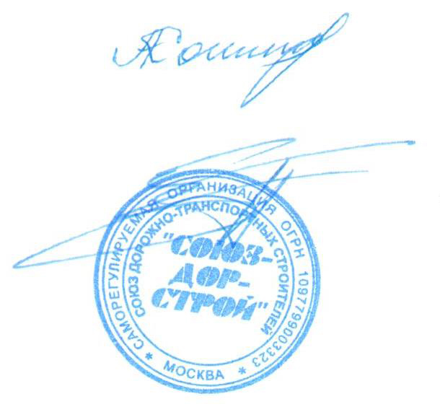

Секретарь Совета Суханов П.Л.

